第一章 MongoDB安装

一、MongoDB安装

1、下载地址

①、https://www.mongodb.com/download-center?jmp=nav#community

2、window下安装

1.下载安装

浏览器输入下载地址,进入下载界面,选择window版本;

下载完成后文件名为: mongodb-win32-x86_64-2008plus-ssl-4.0.1-signed.msi,点击文件即可执行安装。

下载界面截图如下:

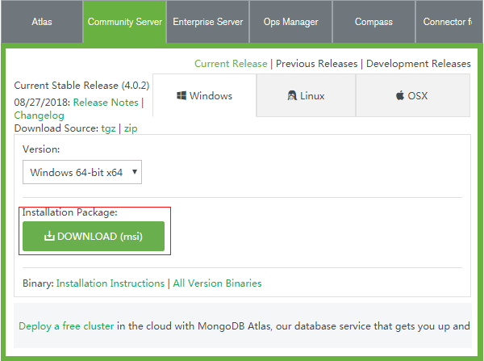

3、安装完成配置相关目录

我将MongoDB安装在目录：D:\DataBaseKit下；

安装完成后MongoDB所在位置为：D:\DataBaseKit\mongodb；

MongoDB数据库文件的位置需要用户自己创建，没有数据目录MongoDB将无法成功启动。

在D:\DataBaseKit\mongodb 下创建data目录，在data目录下再分别创建 db目录和log目录。

db目录位置：D:\DataBaseKit\mongodb\data\db

log目录位置：D:\DataBaseKit\mongodb\data\log

创建目录如图下：

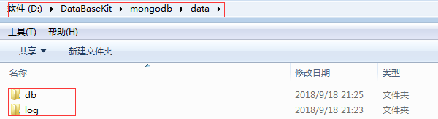

二、MongoDB服务启动

1、步骤

1.window + r 运行cmd命令行

2.进入D:\DataBaseKit\mongodb\bin目录（注意：先输入d:进入d盘，然后输入cd D:\ DataBaseKit\mongodb\bin）

3.输入如下的命令启动mongodb服务：mongod --dbpath D:\ DataBaseKit\mongodb\data\db,

如图所示：

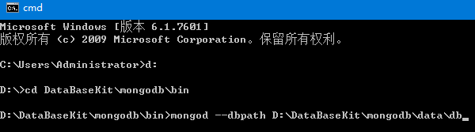

2、检查服务是否启动成功

在浏览器输入http://localhost:27017 （27017是mongodb的默认端口号）查看，若显示：

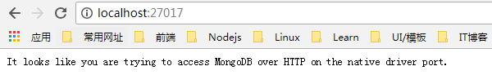

表示MongoDB服务启动成功。如果不成功，可以查看端口是否被占用。

三、将MongoDB服务配置成windows系统服务

1、新增配置文件

在D:\DataBaseKit\mongodb 目录下新建文件mongo.txt,用记事本编辑文件，编辑内容如下：

dbpath=D:\DataBaseKit\mongodb\data\db

logpath=D:\DataBaseKit\mongodb\data\log\mongo.log

然后另存为mongo.config ，文件类型选择“”全部类型（*）” 。

2、管理员身份启动命令行

在C:\Windows\System32 目录下找到cmd.exe程序，右键单击-> 以管理员身份运行（A）,如图：

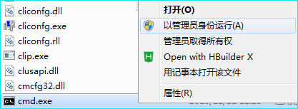

打开后发现在顶端比普通打开的多了”管理员“三个字，如图所示：

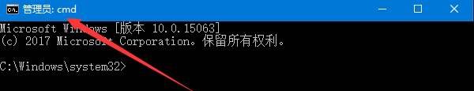

3、配置windows服务

cmd进入D:\DataBaseKit\mongodb\bin 目录下；

键入：mongod --config "D:\DataBaseKit\mongodb\mongo.config" --install --serviceName "MongoDB" ；

即根据刚创建的mongo.config配置文件安装服务，名称为MongoDB。如图所示：

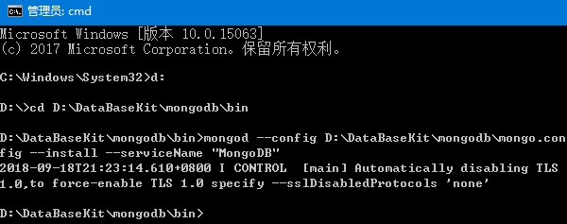

完成后查看window服务，（Tip: window+r ->services.msc）：

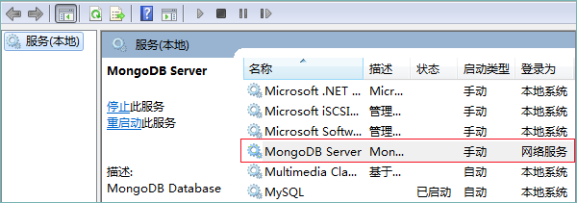

第二章 MongDB层次关系

一、MongDB 垂直关系

1、特征

* 高性能
* 丰富的查询语言
* 高可用
* 水平扩展能力
* 多个存储引擎支持

2、垂直划分单位

|  |  |  |
| --- | --- | --- |
| **粒度等级** | **名称** | **说明** |
| 1 | 数据库DB | 数据库是mongdb最大粒度存储单位 |
| 2 | 集合（collections） | 一个数据库DB包涵n个集合 |
| 3 | 文档（document） | 一个集合下可创建n个文档，文档格式：{ … } |
| 4 | 键值对（key-value） | 一个文档中包涵n个键值对，为最小粒度存储单位 |

3、命令规则

1.数据库命令规则

|  |  |
| --- | --- |
| **序号** | **注意事项** |
| 1 | 不能是空字符串，如“” |
| 2 | 不得包含有“”（空格） . $ / \ \0 空字符 |
| 3 | 区分大小写，建议全部小写 |
| 4 | 名称最多为64字节 |
| 5 | 不得使用保留字的数据库名，如admin、local、config、test |

2.集合名称命名规范

|  |  |
| --- | --- |
| **序号** | **注意事项** |
| 1 | 不能是空字符串，如“” |
| 2 | 不得包含有 $ \0 空字符 |
| 3 | 不能以“system.”开头，这是为系统集合保留的前缀 |
| 4 | 用“.”来组织子集合，如book.itbook |

3.文档的键命令规范

|  |  |
| --- | --- |
| **序号** | **注意事项** |
| 1 | 不能包含\0字符，这个字符表示键的结束 |
| 2 | “.”和“$”是保留的，只能在特定环境下用 |
| 3 | 区分类型（如字符串、整数），同时也区分大小写 |
| 4 | 键不能重复，在一条文档里起唯一作用 |

4.文档值数据类型

|  |  |  |
| --- | --- | --- |
| **序号** | **数据类型** | **举例** |
| 1 | null | {“otherbook” : null} |
| 2 | 布尔值 | {“allowing” : true} |
| 3 | 32位/64位整数 | {“number” : NumberInt(32)}， {“number” : NumberLong(64)} |
| 4 | 64位浮点数 | {“price” : 23.5} |
| 6 | 字符串 | {“bookName” : “《mongdb教程》”} |
| 7 | 符号 |  |
| 8 | 对象id | {“id” : ObjectId() } |
| 9 | 日期 | {“saledate” : new Date() } |
| 10 | 正则表达式 | {“foo” : /foobar/i} |
| 11 | 代码 | {“nodeprocess” : function(){} } |
| 12 | undefined | {“Explain” : undefined } |
| 13 | 数组 | {“bookes” : [“china”,”usa”]} |
| 14 | 内嵌文档 | {bookname : “11”,baseinf:{ISBN:1823828,press:”china”}} |

二、数据库操作

1、数据库类型

2、数据库创建

如下情景就会产生冲突：

查看readme.txt文件：

Git **is** a version control system.

git update first.

git distributed under the GPL.

git created first branch pay.

<<<<<<< HEAD

we test master updated what will come out!

=======

we let git product confictio，haha!

>>>>>>> pay

Git **is** a version control system.

git update first.

git distributed under the GPL.

git created first branch pay.

we test master updated what will come out!

we let git product confictio，haha!

3、数据库查看

4、数据库信息统计

5、数据库删除

6、当前数据库下集合查看

7、数据库用户角色权限查看

三、集合操作

1、创建集合

2、查看集合

3、删除集合

四、文档操作（包含了对键值对的操作，数据操作部分）

1、插入文档

2、查询文档

3、更新文档

4、删除文档

五、索引、聚合、分片

1、插入文档

2、查询文档

3、更新文档

4、删除文档